POLAZAK U PRVI RAZRED
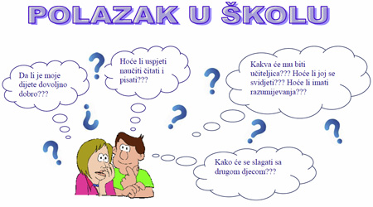

DRAGI RODITELJI, želimo Vama i Vašem djetetu lijep početak nove stranice života. Polazak u prvi razred osnovne škole velik je događaj za cijelu obitelj. Na neki je način to prvi veliki korak na putu ka zrelosti. Stoga su prave informacije najvažnije. Prvi i osnovni zadatak koji čeka budućeg školaraca je razgovor sa članovima stručnog tima škole. Oni procjenjuju zrelost djeteta za polazak u prvi razred. Tijekom testiranja pedagog i logoped djetetu postavljaju niz standardiziranih zadataka primjerenih tom uzrastu, u kojima ono treba postići rezultate za kronološku dob od 5,5-6 godina (nacrtati i obojiti nešto, orijentacija u prostoru, neobavezno samostalno razgovarati i sl.). Kako bi dijete pozitivno doživjelo školu kao mjesto i prostor na kojem će se družiti s vršnjacima, učiti, stvarati, pa i igrati se, neophodno je da ga roditelji pripreme za prvi susret sa školom.

SPREMNOST ZA ŠKOLU
Spremnost za školu odnosi se na različite aspekte dječjeg razvoja koja uključuje tjelesnu, emocionalno-socijalnu i spoznajnu (kognitivnu) spremnost za školu.
Tjelesna zrelostpodrazumijeva da je dijete zdravo i da zadovoljava minimum standarda za visinu, težinu i tjelesne proporcije. Tjelesnu zrelost utvrđuje liječnik, specijalist školske medicine.
Emocionalno-socijalna zrelostpodrazumijeva uspješno komuniciranje i suradnju s vršnjacima i odraslima, primjereno kontroliranje svojih postupaka i osjećaja, prihvaćanje autoriteta, ustrajnost čak i kada ne uspije odmah.
Spoznajnu zrelostutvrđuje psiholog, a obuhvaća opću intelektualnu razvijenost, dobro razvijen govor, grafomotoriku, sposobnost opažanja i razvijenost koncentracije.

Do polaska u školu predlažemo:
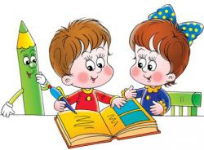
• Razvijati kod djeteta pozitivan stav prema školi! Ne govorite pred djetetom negativno o školi i obvezama. Nikada dijete ne zastrašujte školom!
• Osamostaljivati što više dijete: ako već niste dosad, onda mu prepustite da se samo oblači, veže cipele, pere zube, složi svoje stvari i igračke, raspremi krevet, sl., jer to dijete može samo uraditi. Time ne samo što razvijamo samostalnost, nego i odgovornost, samopouzdanje djeteta, radne i higijenske navike …
• Pripremiti dijete na promjene koje ga očekuju polaskom u školu.
• Što više djetetu čitati bajke, priče, pjesme, dječje enciklopedije, kako bi usvojilo što više pojmova.
• Raditi što više na socijalizaciji djeteta, posebno ako je jedinac ili ako nije išlo u vrtić.
Ne pretjerujte ni sa čim! Ne zaboravite da će se ono još nekoliko godina igrati i da polaskom u školu ne prestaje njegovo djetinjstvo.

KADA POČNE ŠKOLSKA GODINA.......
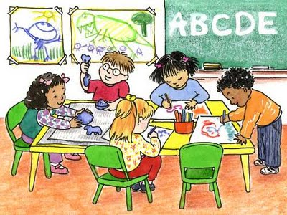
* PRIČAJTE SA UČITELJICOM i drugim djelatnicima kada dijete krene u školu - tako će dijete vidjeti da učiteljici i djelatnicima škole vjerujete i da se lijepo slažete, pa će i Vaše dijete imati povjerenja u učiteljicu i školu.
* NE GOVORITE RUŽNO O UČITELJICI I ŠKOLI– dijete će preuzeti Vaš stav i može se još više bojati.
* AKO DIJETE PLAČE ILI ODBIJA ŠKOLU – NE ODUSTAJTE! Nastavite koristiti već navedene upute. Bit će još gore ako odustanete. Budite uporni.
* POMOZITE DJETETU DA STEKNE RADNE NAVIKE I DA REDOVITO PIŠE ZADAĆU I UČI – Vrlo je važno da dijete razvije radne navike od prvog razreda, tada će mu učenje u kasnijoj dobi biti prirodno i redovno.

SRETNO!

